Noi
Finanziari
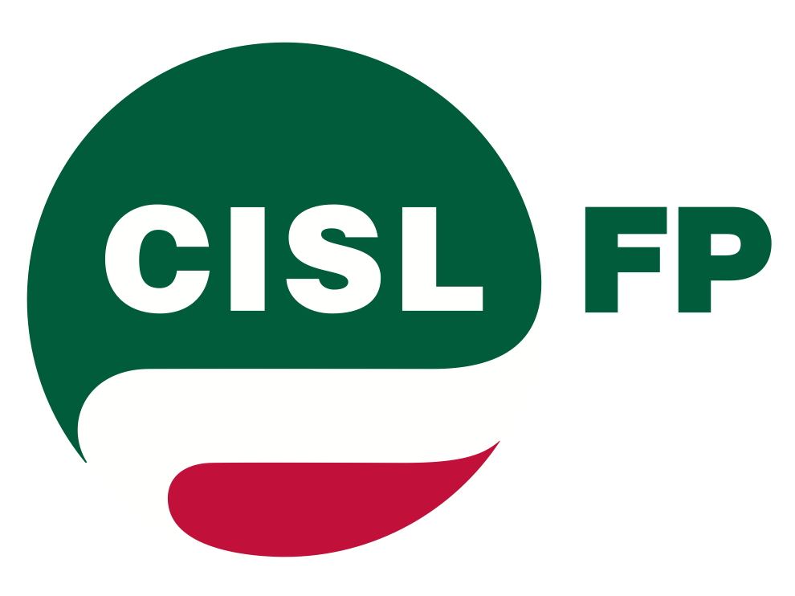
752
Coordinamento Nazionale Agenzie Fiscali e AA.MS 10 novembre 2014
AGENZIA DELLE ENTRATE
Aperto anche alle Entrate il confronto per la modifica delle Convenzioni
Mobilità Volontaria e stabilizzazione distacchi

Venerdì 7 novembre 2014 si e' tenuto un incontro tra le organizzazioni sindacali e l'Agenzia delle Entrate, rappresentata dal Direttore, Dott.ssa Rossella Orlandi che, nell'intervento introduttivo, ha tracciato - in relazione al tema all’ordine del giorno della riunione - un ampio quadro dei numerosi elementi di merito che rendono oramai necessaria la "riforma" delle Convenzioni tra Ministero dell'Economia e delle finanze e Agenzie Fiscali e, più in generale del sistema incentivante.
In effetti le numerose innovazioni, anche recenti, del quadro normativo - che hanno modificato profondamente gli indirizzi di politica fiscale, nonché la composizione e la struttura stessa della macchina amministrativa delle agenzie - impongono che anche il sistema delle convenzioni venga debitamente aggiornato.
Si tratta, come ha sostenuto la Dott.ssa Orlandi, di una partita non certo facile. Da una lato infatti, per ridefinire il sistema convenzionale occorrerebbe modificare – tuttavia con tempi non certo brevi - il quadro normativo costruito all'atto della attivazione delle agenzie fiscali, oltre tredici anni fa.
Dall'altro anche la costruzione di soluzioni operative più immediate presuppone - per essere realizzata - il coinvolgimento nel processo “riformatore” di soggetti, non solo politici ma anche amministrativi, spesso più prudenti rispetto alle necessità di innovazione.
Tuttavia il Direttore dell'Agenzia ha manifestato la ferma intenzione di porre, fin dal prossimo confronto che, come noto, si terrà presso il Ministero dell’Economia e delle finanze, la necessità che vengano comunque introdotti, con la Convenzione 2015, concreti elementi innovativi che - allargando l'apprezzamento dei tradizionali obiettivi strategici alle nuove linee di contrasto alle frodi ed alla evasione fiscale - consentano di qualificare e ridefinire nel suo ammontare complessivo la “Quota incentivante”.

La CISL FP nel suo intervento ha affermato che la urgenza di riformare il sistema delle convenzioni e' stata, da tempo, rivendicata dal sindacato ed ha, nel contempo, ribadito come sia insostenibile il protrarsi di atteggiamenti dilatori con cui la burocrazia ministeriale ha evitato, fino ad oggi, di affrontare la questione.
La prima conseguenza, oramai sotto gli occhi di tutti, è che in tal modo sono divenuti sempre meno attendibili i termini di corrispondenza tra il raggiungimento degli obiettivi delle convenzioni ed il finanziamento economico per le prestazioni richieste al personale.
Ma quello che appare non più accettabile per la CISL FP è che il salario accessorio, finanziato dalle convenzioni e fondato essenzialmente su Quota incentivante e "comma 165", ha finito per essere erogato con almeno due anni di ritardo, peraltro rispetto a tutte le altre amministrazioni centrali.
Per questo il primo risultato che deve essere ottenuto nell'immediato, al di là e prima di ogni altra valutazione, è - e deve essere - quello di definire ed attivare un sistema che garantisca il finanziamento e la erogazione degli incentivi, per le prestazioni ottenute dal personale, immediatamente dopo la consuntivazione dei risultati conseguiti nell'anno precedente.
La CISL ha anche aggiunto che, ove possibile, dovrebbe essere introdotta le previsione di erogare, già in corso d'anno, un "anticipo" del finanziamento alle agenzie, ciò previo monitoraggio del grado di raggiungimento degli obiettivi.
In ogni caso la CISL FP ha dichiarato la propria disponibilità a ricercare, nell'incontro previsto presso il Ministero dell'Economia e delle finanze, tutte le soluzioni che rafforzino l'apprezzamento per le funzioni del tutto “tipiche” esercitate dalle agenzie fiscali, ma che recuperi e riconosca, insieme, dignità per le prestazioni e riconoscimento per i risultati raggiunti dai lavoratori del fisco.

Aggiungiamo che, nel corso dell'incontro, abbiamo provveduto alla "sottoscrizione definitiva" (di seguito alla validazione degli organi di controllo) degli accordi relativi al Fondo FRSUP anno 2012 per il personale delle agenzie delle Entrate e del Territorio, nonché per il personale dell'Area della dirigenza. In merito l'Agenzia ci ha assicurato la erogazione del saldo delle competenze economiche al personale nel prossimo mese di dicembre.

Per quanto concerne l’ultimo argomento posto all’ordine del giorno, relativo alla “mobilità volontaria nazionale” ed alla “stabilizzazione del personale in posizione di distacco”, si precisa che:
- in tema di mobilità volontaria, l’Agenzia delle Entrate si è dichiarata disponibile a sottoscrivere una intesa non appena sarà approvata dal parlamento la norma (inserita nel disegno di legge sul rientro dei capitali) che introduce una deroga al blocco delle assunzioni previsto per il triennio 2014/2016;
- in tema di stabilizzazione dei distacchi, invece, abbiamo registrato un passo indietro compiuto dall’Agenzia rispetto all’impegno che aveva sottoscritto in tal senso nel luglio 2013. Il Capo del personale infatti, nel corso dell’incontro, ha dichiarato la disponibilità ad attivare procedure di stabilizzazione del solo personale in distacco presso sedi carenti.
Posizione questa, francamente, incomprensibile atteso che costituirebbe un elemento discriminatorio rispetto al personale già stabilizzato sulla base delle intese sottoscritte negli anni precedenti.
In conclusione l’Agenzia ha annunciato che su entrambe le questioni sarà convocata una apposita riunione della quale vi daremo informazione.

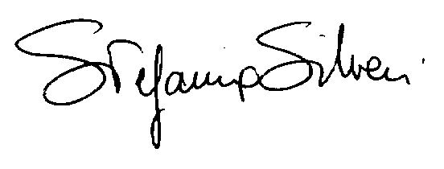

Via Lancisi, 25 00161 Roma Tel.06/44007609-610
Fax 06/44007611www.fpagenziefiscali.cisl.it
e-mail stefaniasilveri@tiscali.it

